Запорізька область
м. Запоріжжя,
Дніпровський район

Запорізький колегіум «Елінт»
РІЙ «Запорозькі гармаші»

З В І Т

про Добре діло: «За нашу землю, за свої родини, за рідну неньку Україну»

Загальна тема: добротворення шляхом волонтерства
Здійснений: Запорізький колегіум «Елінт»
з 01.08.2014 до 27.05.2016 року

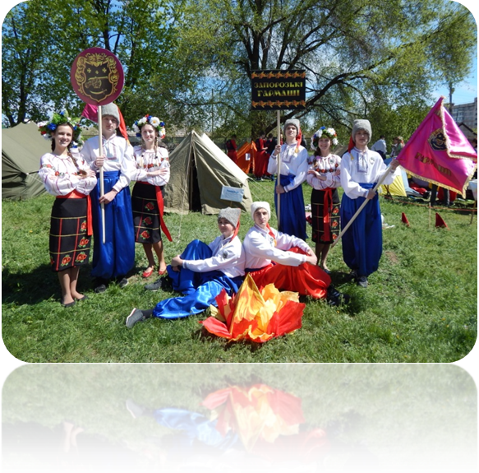Виховники:
Воєвода Максим Сергійович
Щербань Сергій Миколайович
Вчителі фізичного виховання

Запорізька область
м.Запоріжжя
Дніпровський район
вул.Товариська , 39 кв. 14
Хортицький район
вул.Задніпровська, 28 кв. 9
(095) 6620559
(097) 0391710

Анотація

«Серце до серця хай озоветься
Й нашу любов зігріва.
Мужність козацька, вдача козацька,
Слава козацька жива!»
(П.Власюк)
Життєві принципи Українського козацтва – любов до Батьківщини та готовність віддати за неї життя, глибока віра та повага до свого роду - за всіх часів єднали українців. Славне минуле Козацтва, справи та заповіді предків дають нам право з гордістю сказати: «Слава Тобі, Господи, що ми козаки!». В козацтві спільне завжди було вище від особистого. Козаки завжди служили рідній землі – Святій Україні, своєму Народові та своїй Державі! Сьогодні, коли наша країна дає відсіч російсько-терористичними агресорам, загін Джур гостро відчуває себе нащадками славних козацьких гетьманів та отаманів.
Рій «Запорозькі гармаші» проводить велику роз’яснювальну роботу серед учнів колегіуму, щоб вони ідентифікували себе з Україною, прагнули жити в Україні, розуміли необхідність володіння державною мовою, відчували власну причетність до всього, що відбувається на Сході нашої країни і до майбутньої долі рідного краю. Сьогодні Україна, наша мати, потрапила в біду, переживає важкі часи, кровоточить рана, гинуть її сини…Чи можемо ми залишатися осторонь? Ні! Милосердя й доброта – як два крила, на яких тримається людство. Рій колегіуму не забуває про тих, хто нині в окопах, адже в українському рідному краї чужого горя й біди не буває.
Ідея доброго діла «гармашів»: «За нашу землю, за свої родини, за рідну неньку Україну», а головна суть - наслідувати благородні справи козаків, їхню організованість, дисципліну та відданість справі, бути прикладом небайдужості та козацького товариства.

ЗМІСТ
Анотація 2
1.Довідкові відомості 4
2. Опис доброго діла 7
3. Додатки 18
4. Підсумки, висновки, рекомендації 18

1.Довідкові відомості

Добра справа: «За нашу землю, за свої родини, за рідну неньку Україну» здійснена у Запорізькому колегіумі «Елінт» з 1.08.14 року по 27.05.2016 року. Основною метою національно-патріотичного виховання в колегіумі є формування свідомих громадян України з державним мисленням, з особистісними якостями і ціннісними орієнтаціями. До участі залучено всіх учнів школи, а також педагогічний та батьківський колективи. Залучення до участі у проекті має за мету виховати громадян України, які люблять її і є патріотами своєї Вітчизни, готові захищати її територію, працювати на її розвиток і процвітання, шанувати і поважати, бути добрими, чесними, милосердними, працелюбними; бути вдячними тим, хто відстоює право України бути гордою державою, хто захищає нас із вами, допомагати і підтримувати їх як морально, так і матеріально; навчити співчувати біді ближнього і приходити на допомогу тим, хто потрапив в нелегке становище. Тільки пам’ятаючи минуле, реально оцінюючи сучасне і свої можливості, ми збережено віру у краще майбутнє й успішно подолаємо всі виклики, які посилає нам Доля.
Рій «Запорозькі гармаші» (табл. 1.1) виконував завдання учнівського
Таблиця 1.1. Рій «Запорозькі гармаші»
№ | Прізвище , ім’я та по батькові | Навчальний заклад | Клас
1. | Жданов Олександр Артемович | Запорізький колегіум «Елінт» | 10
2. | Руденко Руслан Сергійович | Запорізький колегіум «Елінт» | 10
3. | Рященко Олександр Андрійович | Запорізький колегіум «Елінт» | 8
4. | Іванов Владислав Сергійович | Запорізький колегіум «Елінт» | 8
5. | Кованько Ілля Сергійович | Запорізький колегіум «Елінт» | 8
6. | Кравцов Владислав Вадимович | Запорізький колегіум «Елінт» | 8
7. | Веретеніна Наталія Володимирівна | Запорізький колегіум «Елінт» | 8
8. | Прокопенко Ліана Андріївна | Запорізький колегіум «Елінт» | 8

самоврядування «Моя земля, земля моїх батьків» Запорізького колегіуму «Елінт», членів волонтерської групи: Хабрової Марії, Мороз Надії, Орищенко Олени (фото 1.1).
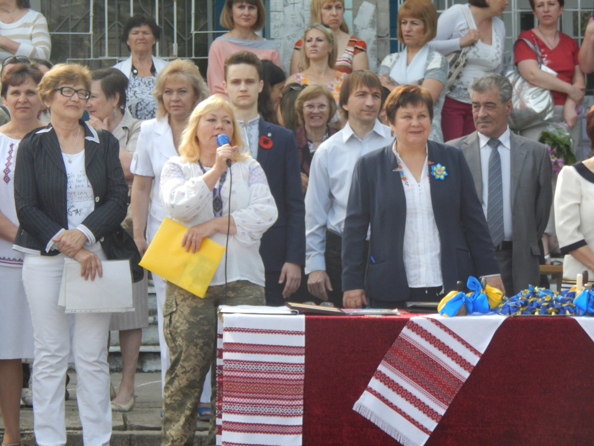
Фото 1.1. Виступ волонтерів зі словами подяки та вручення грамот від бійців на святі «Останнього дзвоника»
Суть завдань полягала в організації зустрічей, уроків пам’яті з учасниками АТО, виховних заходів, флешмобів, акцій, організації збору коштів, продуктів, речей для бійців, виготовлені оберегів, сувенірів, листів, плетіння захисної маскувальної сітки, а також організація допомоги для переселенців із зони АТО (фото 1.2, 1.3).

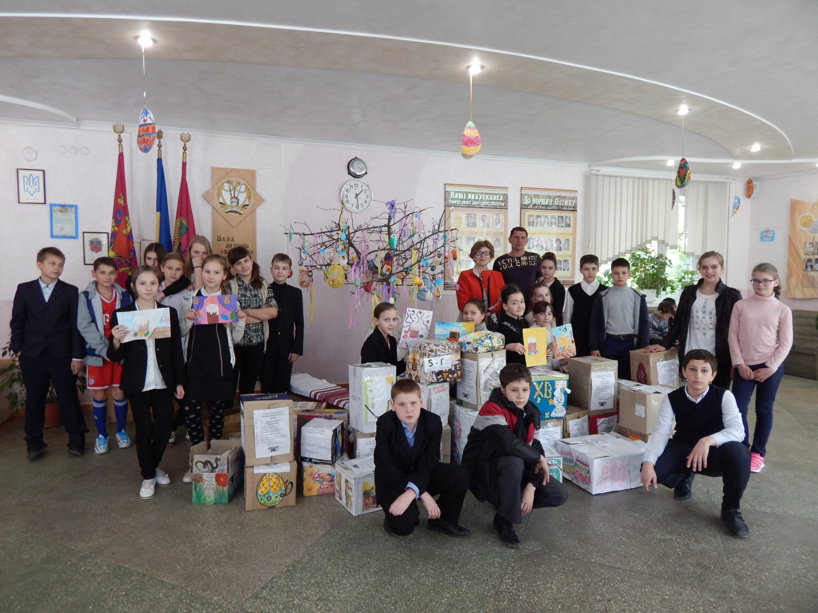
Фото 1.2. Марія Хаброва та Сергій Суржицький доставлять великодні дарунки бійцям від колегіумної родини

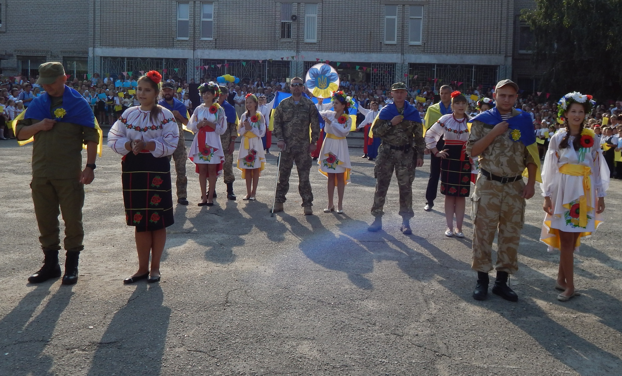
Фото 1.3. Флешмоб: «Слава Україні - героям слава»
2. Опис доброго діла
Наша країна – приклад великої мужності, витривалості та духовності. Наша країна йшла крізь століття дуже важким шляхом. Українці завжди славилися своєю великою внутрішньою силою, неповторною культурою, співучою мовою та високими стандартами моралі. Відкриті, чесні та доброзичливі, вони не раз ставали жертвами жорстокого насильства з боку агресивних сусідів та іноземців-загарбників. Та українці самовіддано боролися за своє майбутнє і краще життя для своїх дітей. Чергові уроки історії свідчать, що надії на допомогу близьких чи далеких сусідів марні. Україна потребує громадян - патріотів з любов’ю до Батьківщини, до її культури, мови, здатних зберегти власну гідність, зміцнити державу, дбати про власний народ.
Ми любимо Україну! Це наша країна до останнього жителя маленького села, до останньої сторінки творів української літератури, до останнього подиху. Її історія надихає на великі вчинки, змучене культурне обличчя закликає віднайти сили, щоб творити самому, мова чарує та надихає зберегти її в устах дітей.
Ми любимо рідну Україну. Зараз вона переживає важкі часи знову. Багато людей геть зневірилося в Батьківщині, хтось навіть соромиться того, що є громадянином України. Але у більшості залишається віра. Віра в те, що усі бурі вщухнуть, що Україна скине з себе увесь тягар політичних карнавалів, що спостерігається сьогодні, і знов засяє новими яскравими гранями краси. А разом з вірою живе в нас надія на патріотів, таких, як Надія Савченко, що своїм натхненням, вірою в майбутнє України дає нам впевненість, що ми здолаємо всі труднощі і станемо європейскою державою. Вірять і «гармаші» колегіуму «Елінт». Назва рою «Запорозькі гармаші» не випадкова. Ми пишаємося, що в м. Запоріжжі дислокується 55 окрема артилерійська бригада ім. генерал-полковника В.С. Петрова. В лавах цієї бригади несуть службу випускники нашого колегіуму Яворський Сергій, Курган Павло, Панцаков Сергій, Прокопенко Артем, батько нашого випускника полковник Руслан Кулька рік служив добровольцем комбатом 23 батальйону (нагороджений орденом Богдана Хмельницького ІІІ ступеня), (фото 2.1).

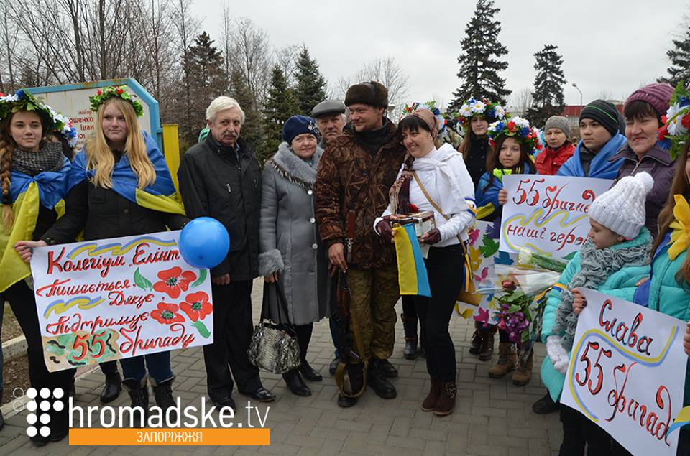
Фото 2.1. Колегіум «Елінт» та команда «Гармаші» зустрічає на Уральських казармах наших захисників – бійців 55 бригади

Негодами лютими бита
Віками ти йшла до мети.
Тобі в небі зорею світити,
І волю, і долю знайти.
(В. Павленко)
Думаємо, що всі ви погодитеся з тим, що доля України залежить від кожного з нас окремо! І дуже важливо, яким буде кожен із нас! Тому ми і вирішили організувати проект джур «За нашу землю, за свої родини, за рідну неньку Україну», де всі учні, батьки і працівники школи протягом двох років брали активну участь. Свідченням актуальності проблеми патріотичного виховання є затвердження 16 червня 2015 року «Концепції національно-патріотичного виховання дітей і молоді». Наш колегіум майже ровесник відродженої держави, тому у його становленні і розвитку формувалася система громадянського виховання. Відповідно до Указів Президента України «Про відродження історично-культурних та господарських традицій Українського козацтва», «Про відзначення дня Українського козацтва» проведені заходи (11.10.) присвячені Дню визволення Запоріжжя від фашистських загарбників (14.10.);

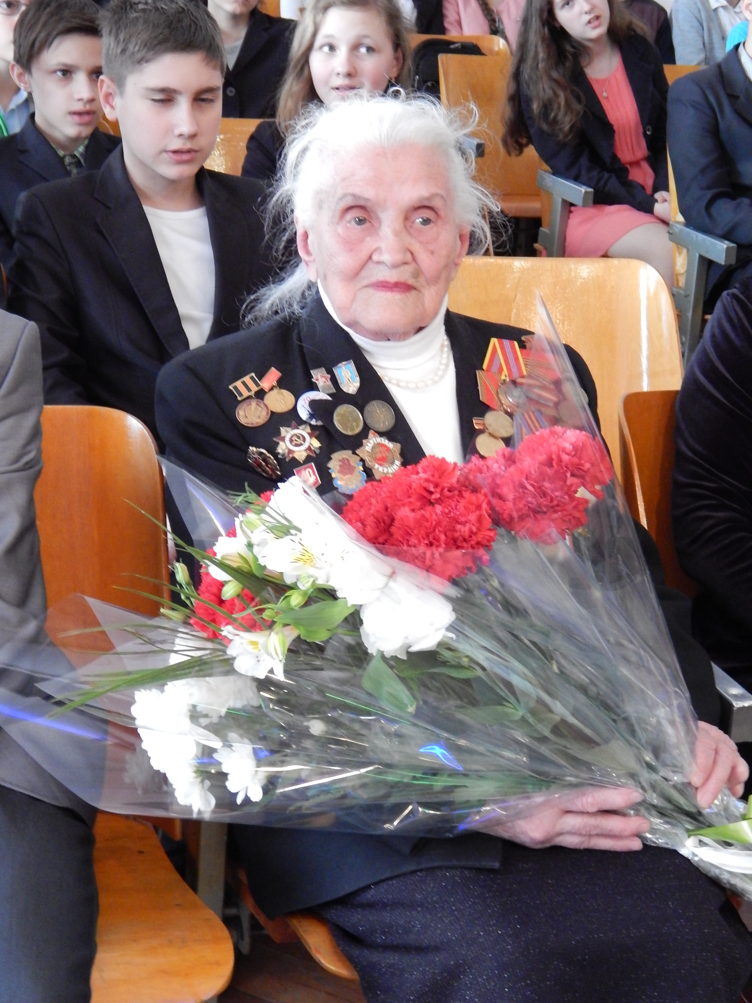
Фото 2.2. Ломейко Н.А. – ветеран війни з колегіантами.

Ветеран війни, друг колегіуму з 2000 року Ломейко Н.А. на виховному заході під час проведення місячника з оборонно-масової та військово-патріотичної роботи, присвяченого Дню Збройних Сил України (18.11.-18.12.), (фото 2.2).
Також проведено заходи та акції, направлені на підтримку бійців АТО:
- Проведення акції «Ліки замість квітів» (збір коштів для поранених в АТО)
- Відвідування представниками Ради колегіантів та вчителя школи поранених у обласній та 5-ій лікарнях та передача коштів, продуктових наборів, одягу та предметів особистої гігієни), (фото 2.3).

Фото 2.3. «Гармаші колегіуму «Елінт» провідують бійців у обласній лікарні. Вересень 2015 року.

- Благодійний ярмарок-продажу поробок, солодощів, малюнків «Зігрій бійця» (для придбання теплих речей, спальників для бійців), (фото 2.4).
- Робота учнівського центру самоврядування «Моя Земля- земля моїх батьків» (збір матеріалів про випускників, батьків, які знаходяться в АТО або поранені).
- Активна участь у місячнику національного виховання «Я, родина, Україна»
- Зустріч бійців 93 бригади на площі Фестивальній (фото 2.5).
- Збір речей для дітей переселенців з зони АТО
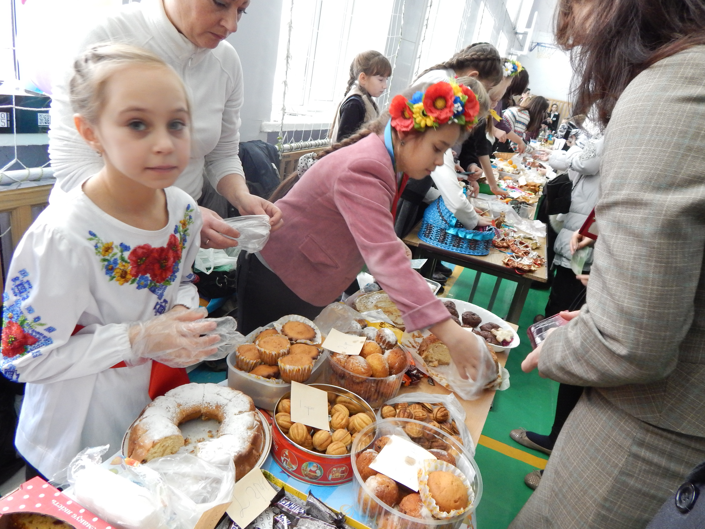
Фото. 2.4. Ярмарка – продаж солодощів та поробок для збору грошей воїнам АТО

- Акція «Не дай бійцю замерзнути». Плетіння шапок, шкарпеток, рукавиць для учасників бойових дій.
- Зустріч з учасниками бойових дій (бійцями батальйону «Азов», Нац.гвардії.)
- Підготовка до благодійного ярмарку, присвяченого Дню української армії.
- Виховний захід «Ми пишаємося нашими героями», присвячений батькам та випускникам колегіуму, які воюють в зоні АТО.
- Участь класів середньої ланки у плетінні маскувальних сіток для військової техніки та «Кікімор» для воїнів АТО в кінотеатрі «Зоря» (фото 2.6).
- Волонтерські загони організували акцію допомоги воїнам, які у березні знаходились у окупованому Криму, зібравши 7700 гривень допомоги. Влітку 2014 року волонтерський загін організував допомогу батальйону «Айдар», який воює на Донбасі, зібравши ліки, продукти, речі особистої гігієни. Акція називається «Грані добра». Активно відгукнулись учні 8-В, 11-Б, 9-А, 4-Б, 3-Б класів, сім’я Тарасевича Кирила, Гаркуші Анни, Колбіної Валерії .

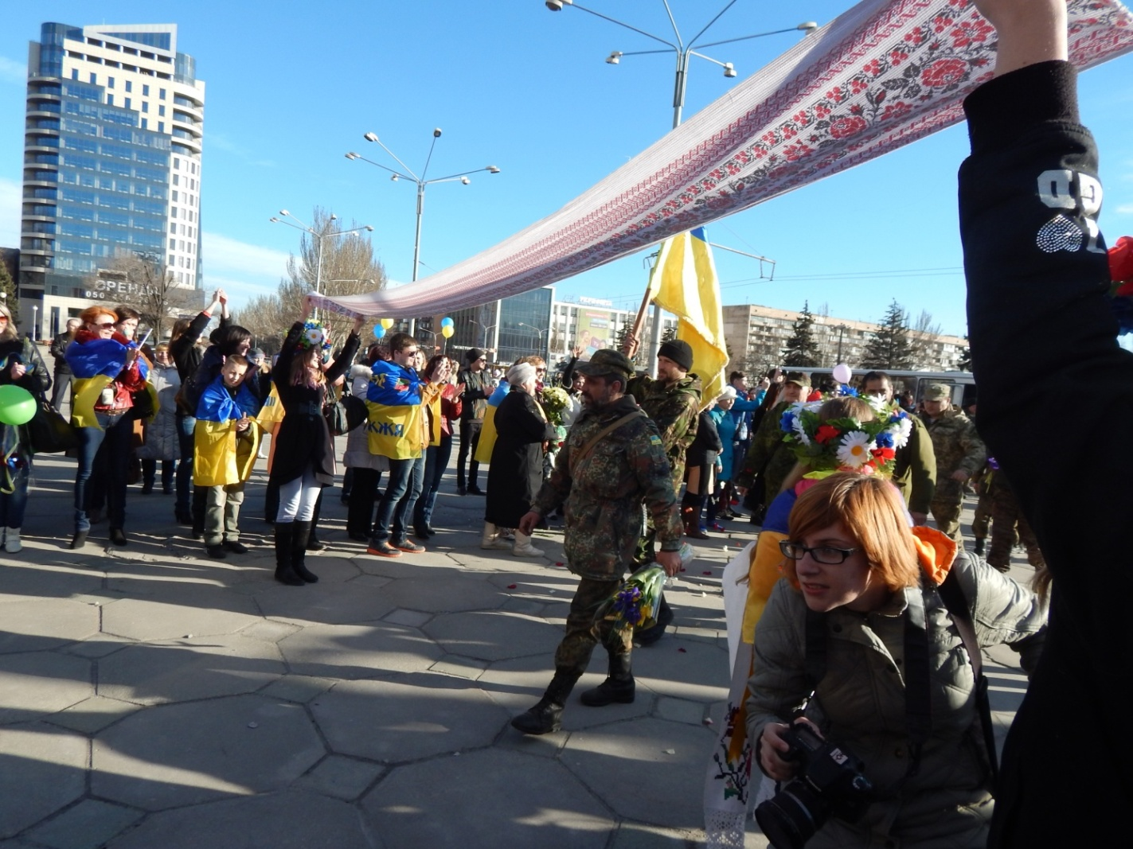
Фото 2.5. Зустріч бійців 23 батальйону на площі Фестивальній

- Проведено виховні години:
- Найвідоміші винаходи українців» - 7 клас;
- «Я – громадянин і патріот держави» - 8 кл;
- «Колектив починається з мене» - 9 клас;
- «Славетні постаті України» - 10 клас;
- «Свобода та людська гідність – базові цінності особистості»-11к.
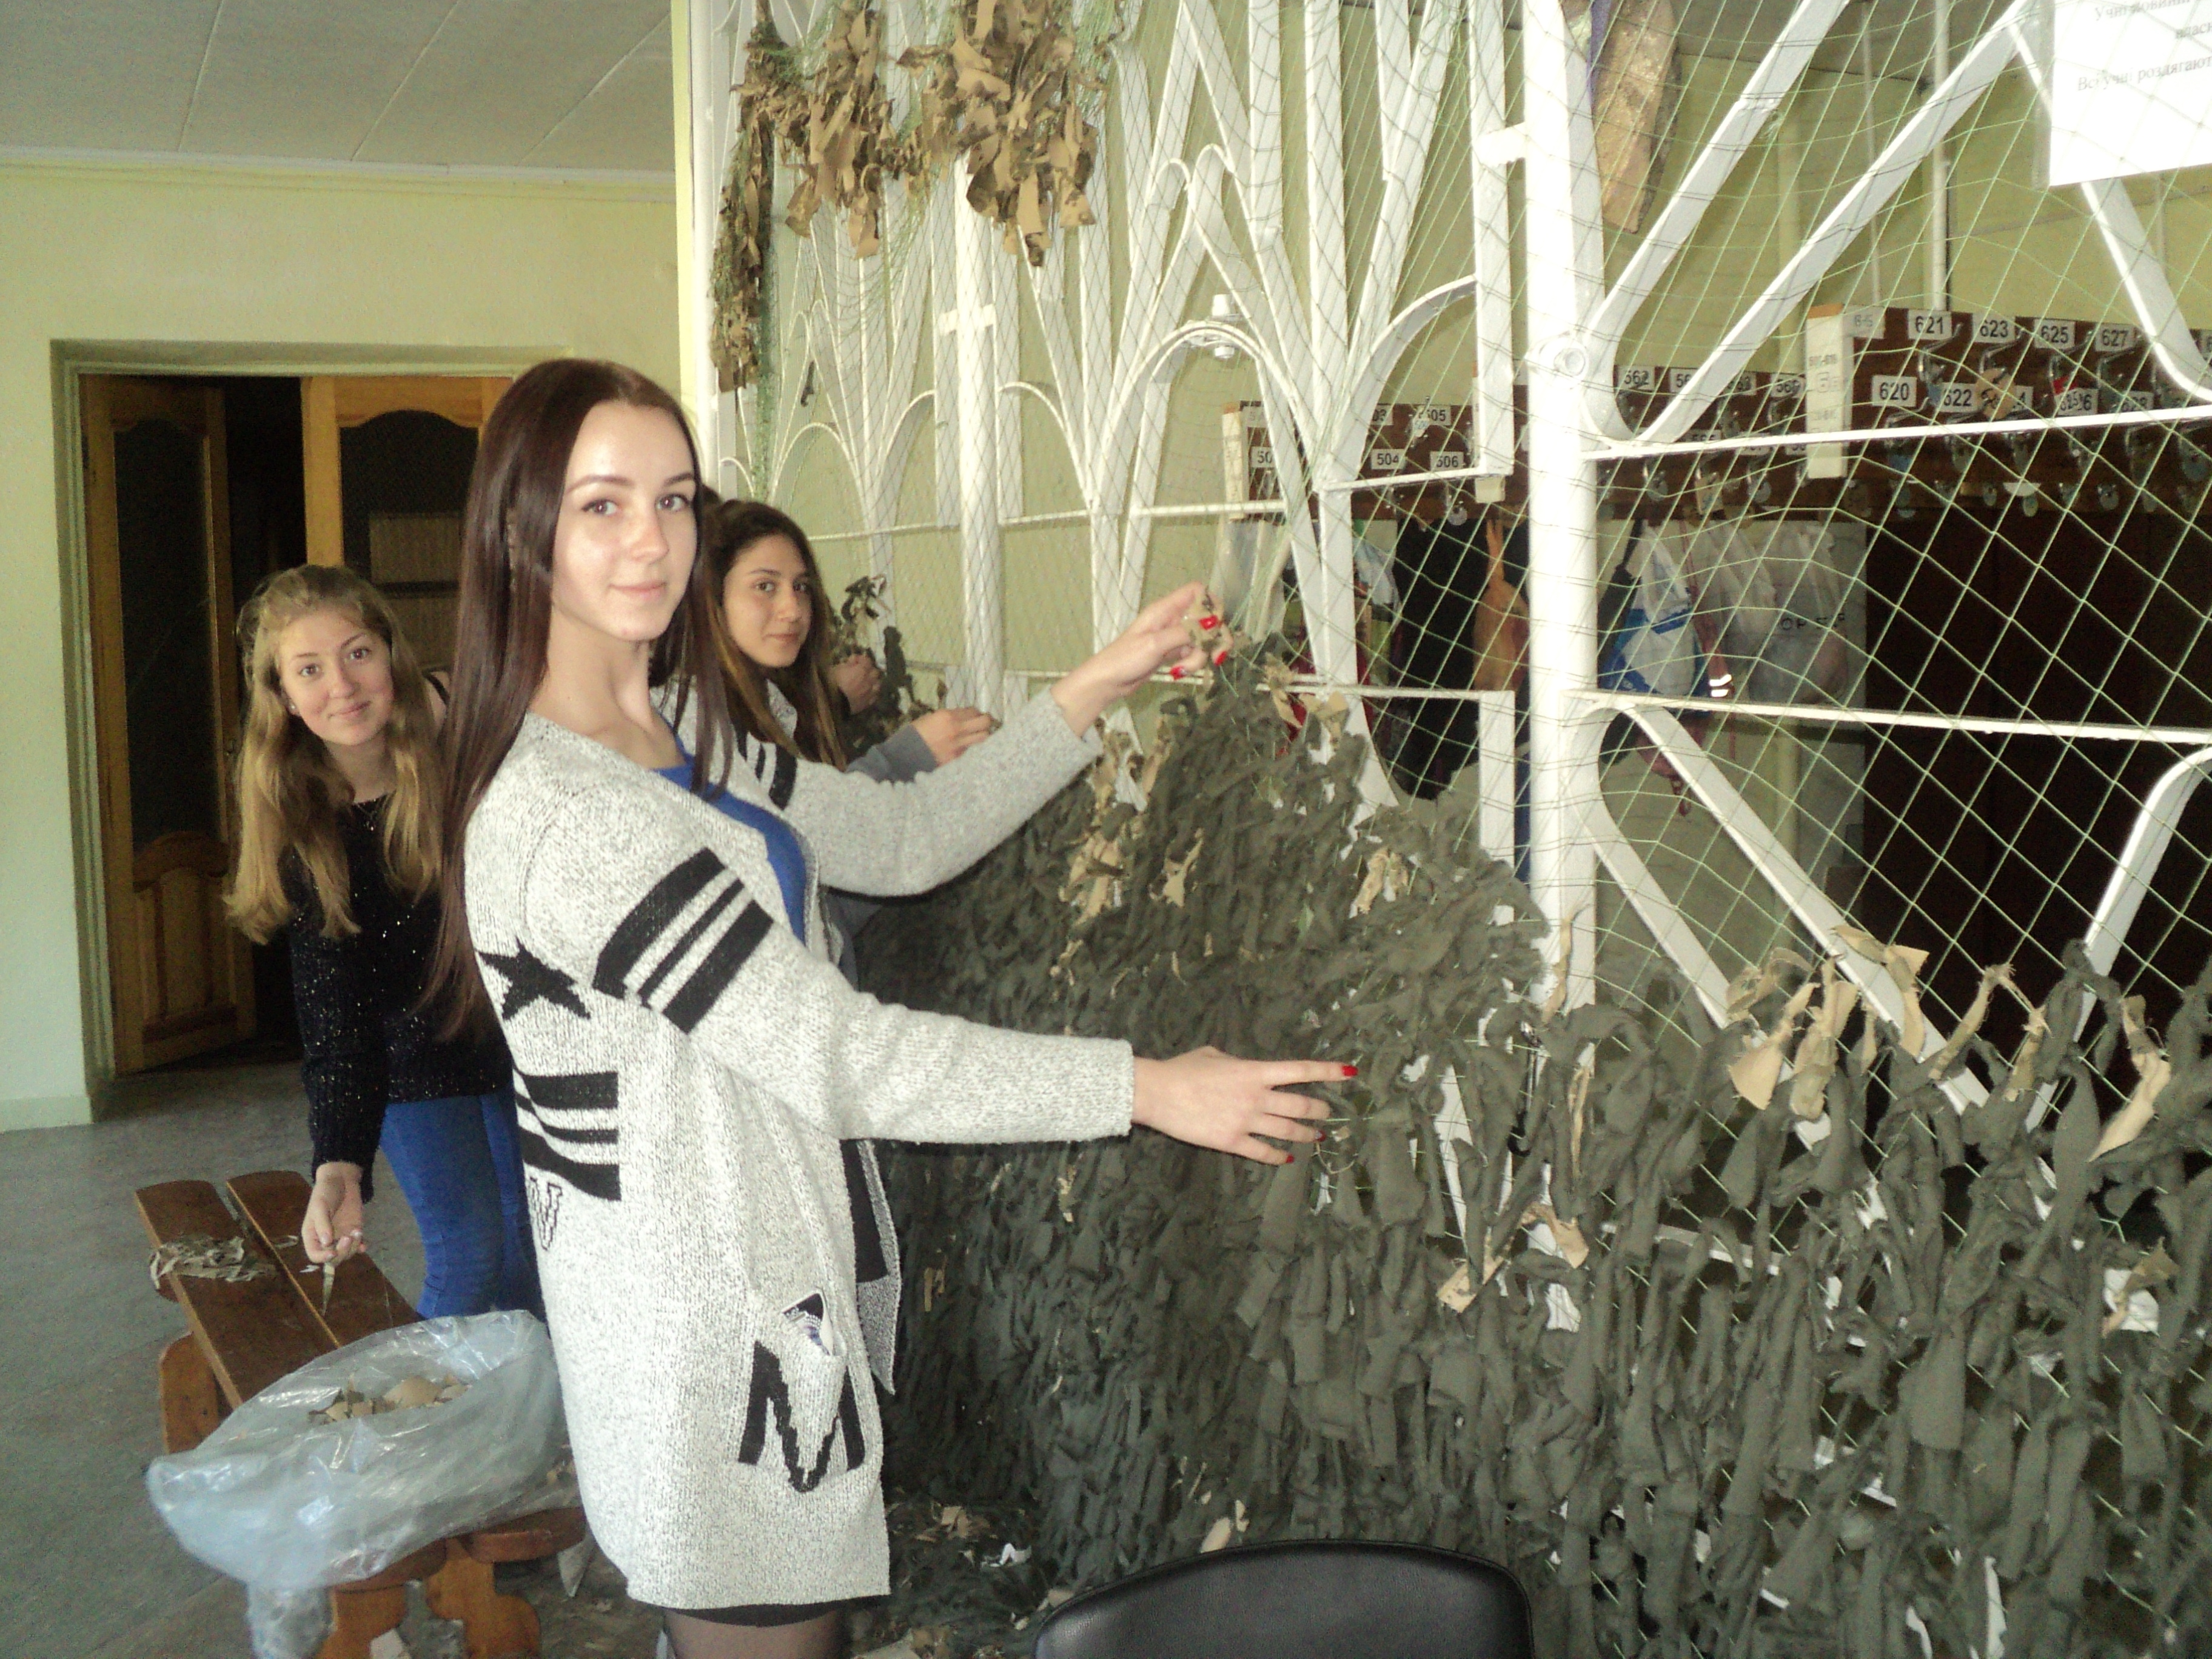
Фото 2.6. Виготовлення маскувальних сіток (зимових та літніх).20. - 28.12. 2015р, 18.12 - 22.12.2016р., 16.04.- 20.04.15р.,21 - 27.2016 р.

У квітні рій «Запорозькі гармаші» разом з головами центрів учнівського самоврядування, вчителями-наставниками провів моніторинг вихованості школярів колегіуму. Результати моніторингу 2015 року показали, що у колегіантів сформовані основні поняття про народ, націю, державу, діти відчувають себе громадянами України, зростають з любов’ю до свого роду і народу, шанобливо ставляться до української культури та традицій, тому і відсоток по школі досить високий-91,40%.
Сотні листів написано бійцям в зону АТО, а пораненим бійцям в рамках акції «Лист пораненому бійцеві» зроблено десятки оберегів та сувенірів. І в кожному з них душа дитини, її любов і співчуття. Тому і цінні вони для тих, кому адресовані, допомагають вистояти в бою, прискорюють лікування та загоюють душевні рани.
На перервах, після уроків «кипить робота». Одні ріжуть стрічки, інші в’яжуть. І всі розуміють це потрібно на передову, це потрібно, щоб зберегти чиєсь життя, щоб приблизити час, коли ворог покине територію нашої держави.
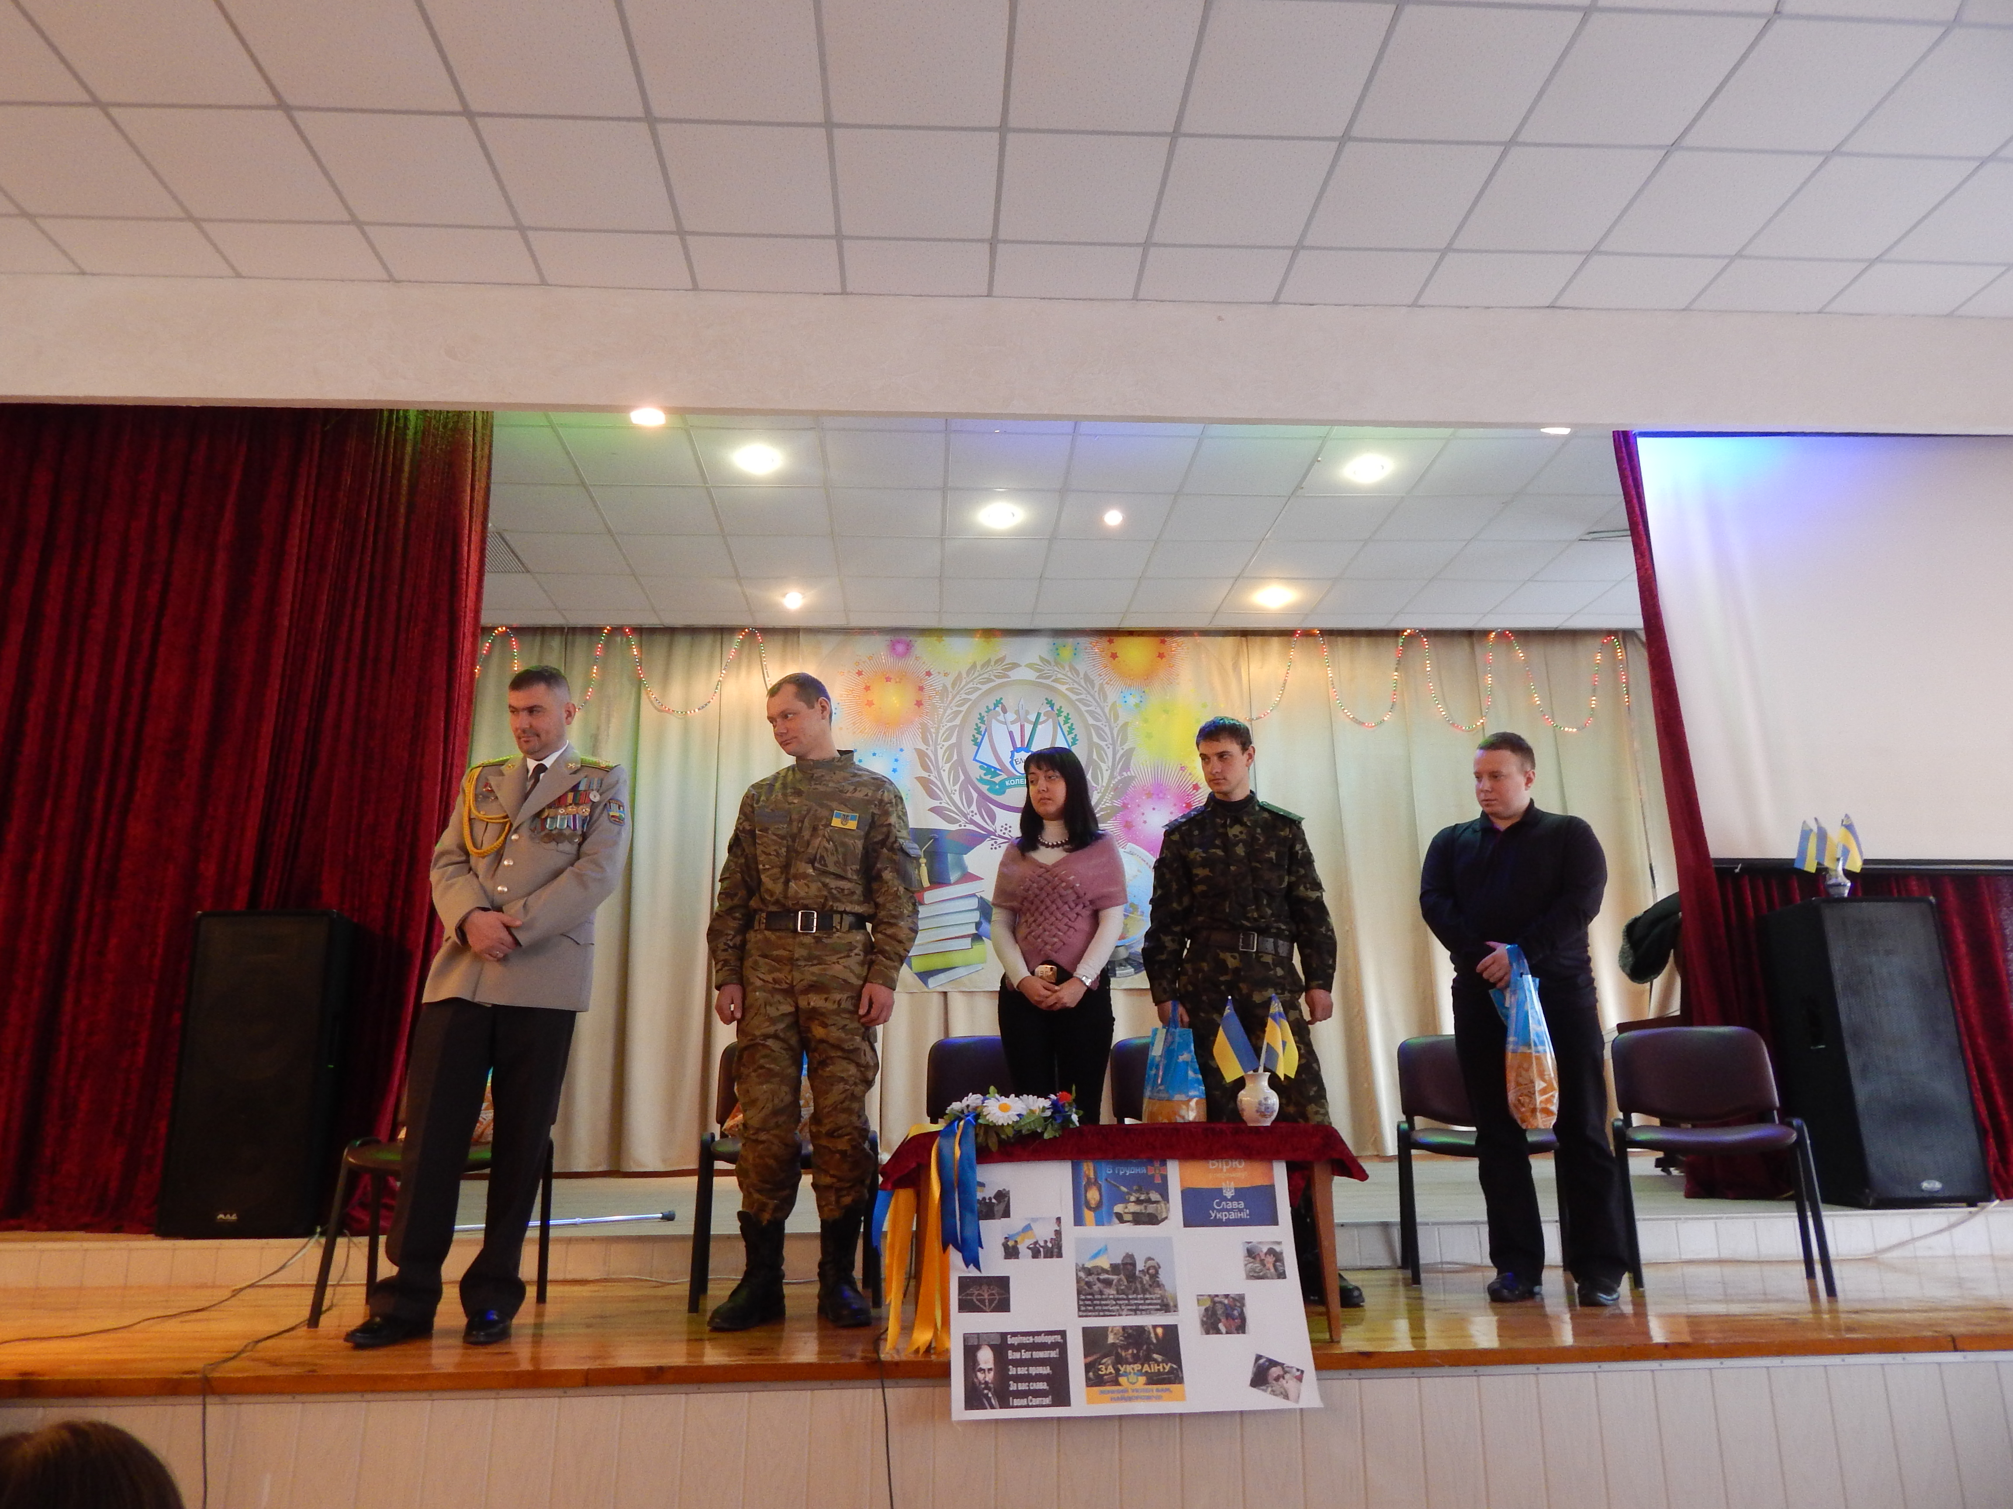
Фото 2.7.

Нашими друзями за два роки стали 55 окрема артилерійська бригада, зенітно-ракетний артилерійський дивізіон 128 окремої гірсько-піхотної бригади, 2-й танковий батальйон 17 ОТБр , 14 ОМБР м-р м/с м. Марїнка, Красногорівка (фото 2.7, 2.8).
В країні фактично йде війна і ми розуміємо, наскільки для кожного мир важливий,чому завжди бажають мирного неба, говорять у прислів’ях, що краще поганий мир, ніж гарна війна.
Тому в рамках проекту ми відзначаємо День миру, робимо голубів, малюємо газети і малюнки, проводимо флешмоби (фото 2.9) .
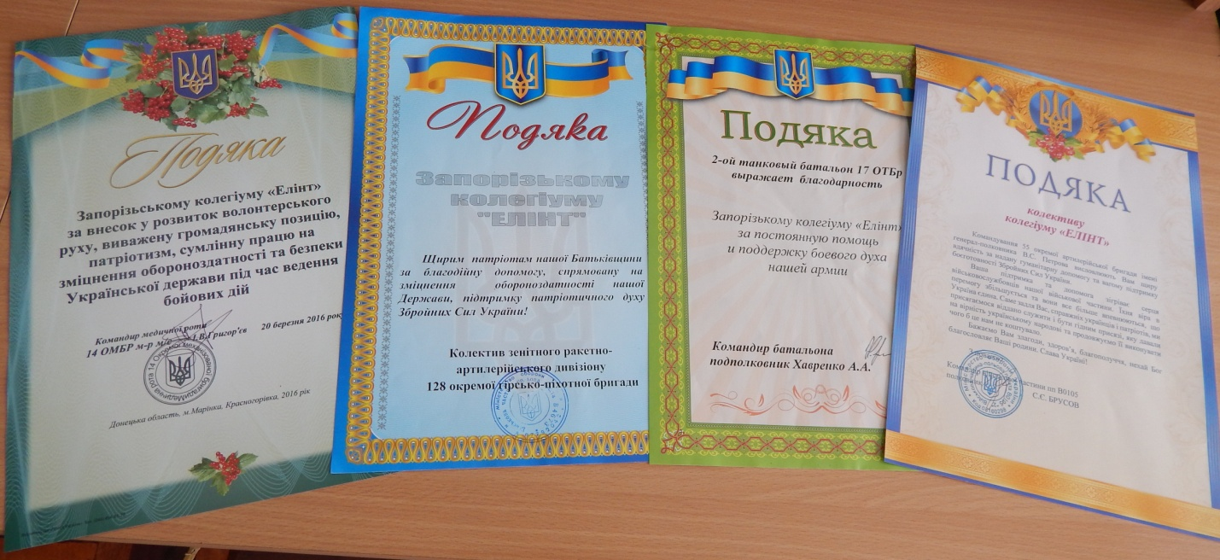
Фото 2.8. Подяки з фронту.

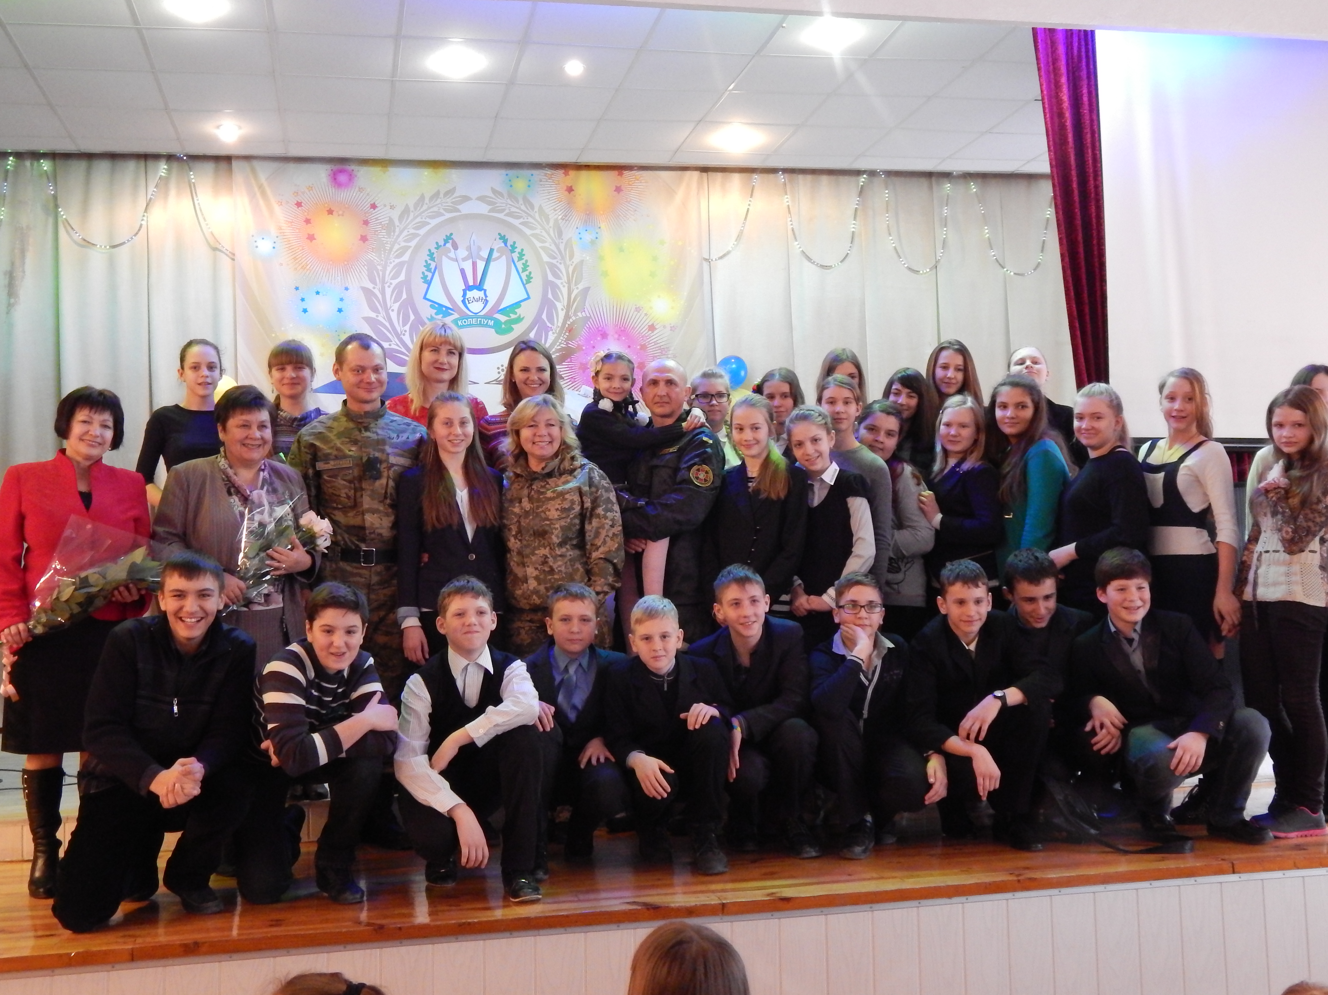
Фото 2.9. Зустріч учнів з бійцями 55, 37 бригади Курганом П. та Коржом М.
Уміння любити свою батьківщину надзвичайно важливе. Якщо людина буде уміти любити, дарувати тепло і добро людям, то і до держави вона буде не байдужа.
Виховні заходи як традиційні до Дня Соборності України,вшанування героїв Крут, так і нові-приурочені річниці Революції Гідності, вшанування героїв Небесної сотні є тими зернятками, які ми засіваємо в душі дітей, і вони, проростаючи, дають плоди гідності, гордості , любові до України, та розуміння того, що не буває чужого горя і біди. В одній єдиній і неподільній країні ми живемо. Тому до річниці Революції Гідності ми організували ланцюг єднання , щоб зрозуміти-ми єдині,і в єдності наша сила та провели акцію «Україна єдина».
Організовували учні і заходи до Дня української армії-змагання, вікторини, вечір відпочинку «Я - майбутній захисник».
Козацька педагогіка вчить, як виховати воїна, чесну, добру, волелюбну, справедливу людину, і насамперед, патріота своєї держави. Адже любов до своєї рідної землі - одна з найголовніших рис козака.
Традиційними є конкурс строю і патріотичної пісні, де учні з гордістю виконують українські пісні, прославляють Україну, її мову,славне та героїчне минуле (фото 2.10).
Не тільки в рамках проекту, а й в повсякденному житті проявляти турботу, доброту і милосердя сприяє участь учнів у волонтерських загонах, які є у кожному класі. Ще з часів благодійність була в традиціях нашого народу. Цілком природним і закономірним вважалося допомагати знедоленому, нещасному, поділитися шматком хліба, дати притулок бездомному, захистити старість і немічність, порятувати хворого чи каліку, захистити скривдженого. І діти допомагають пристарілим, організовують ярмарки-продажі для лікування діток нашої школи (Шевченко Анастасії-30 тисяч гривень, Кулазі Олені-8тис.грн), беруть участь у проектах «Будинок мрії», «Від серця до серця», акціях Червоного Хреста. Про все учні дізнаються з шкільного сайту, класних блогів, газети «Елінт».
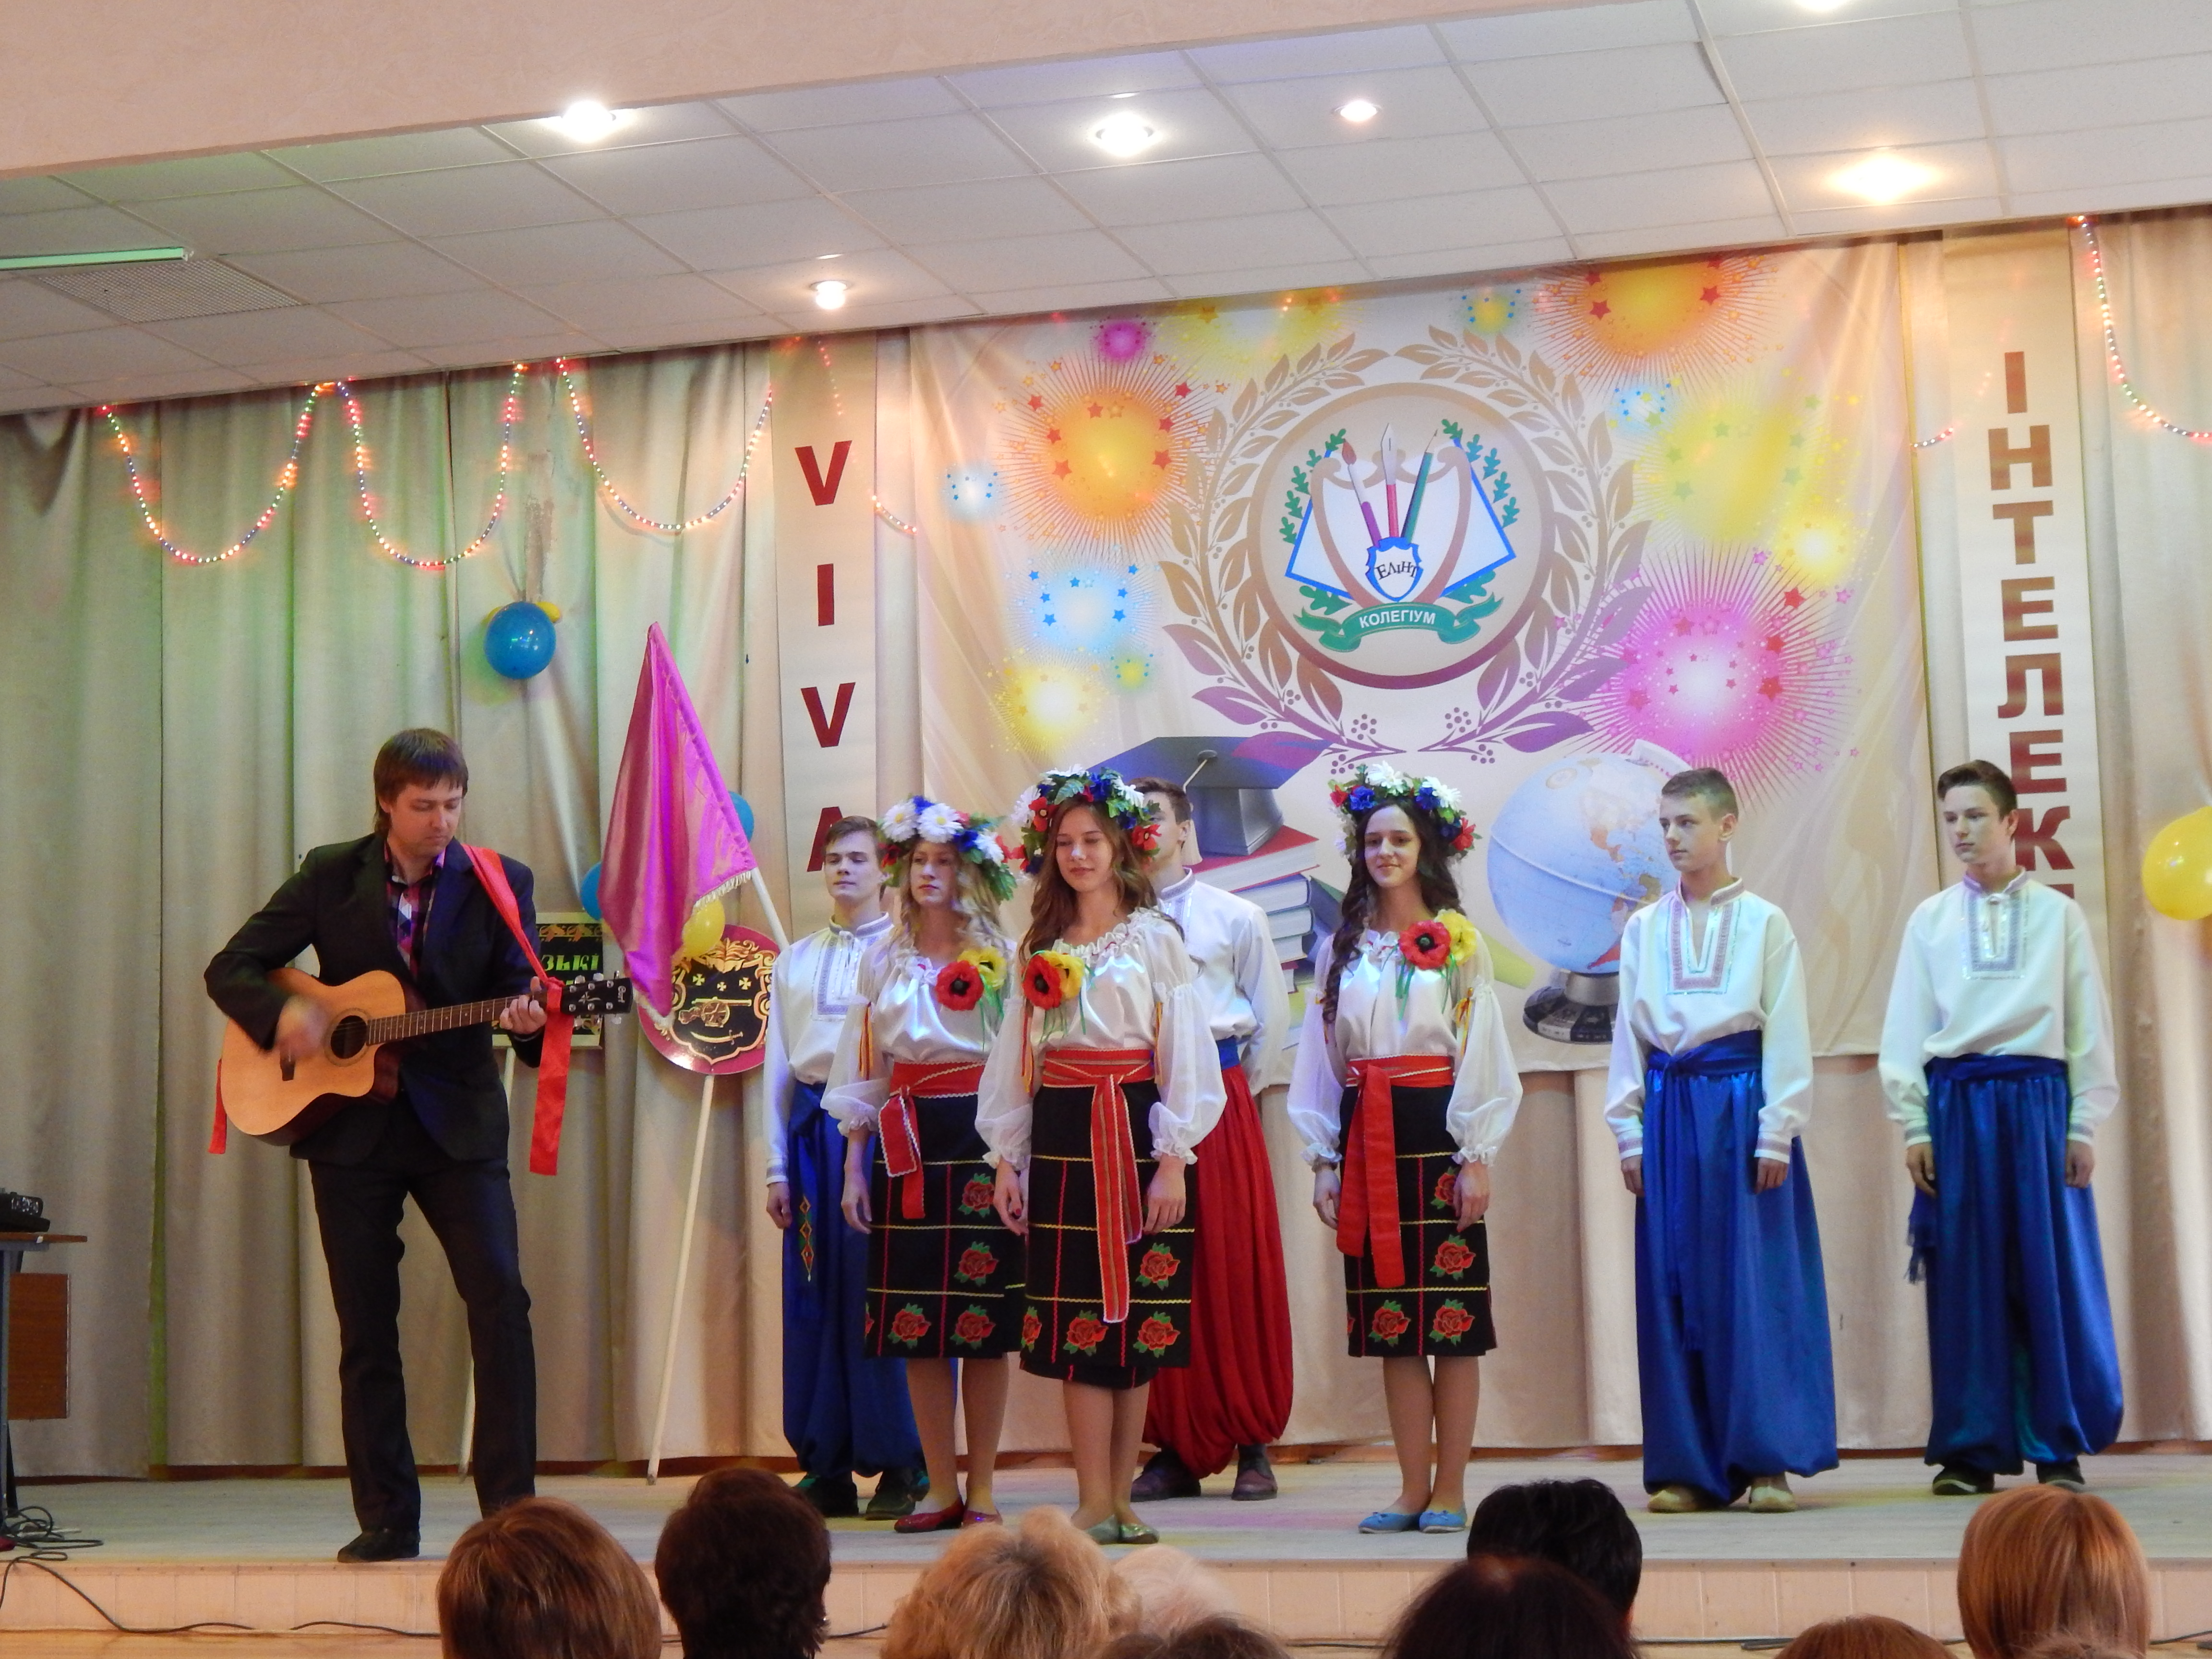
Фото 2.10. Виступ агітбригади «Запорозькі гармаші» перед колегіантами.

З давніх–давен дзвони, окрім богослужіння, використовувалися як набат для сповіщуння про якесь лихо, біду. Били на сполох під час пожежі, ворожого нашестя. Сьогодні дзвони б’ють на сполох, закликають нас до Милосердя, Доброти. Бо тільки вони роблять нас справжніми людьми, вони як два крила, на яких тримається людство. Не залишаймося осторонь чужої біди, страждань, війни на сході країни, не забуваймо про тих,хто нині в окопах, адже в українському рідному краї чужого горя й біди не буває.

3. Додатки

Добре діло «Запорозьких гармашів» неодноразово висвітлювалось на сторінках газети «Наш Ленінський район», у газеті «Панорама» (04.02.2016 року), у шкільній газеті «Елінт», на офіційному сайті колегіуму «Елінт»: http://elint.com.ua, на блогах 8-В, 10-Б класів. Джури постійно проводять радіопередачі у колегіумі, де знайомлять учнів з козацькою символікою, традиціями та обрядами козацтва, пропагують ідею козацтва, як одну із виховних можливостей народної педагогіки.

4. Підсумки, висновки, рекомендації

Підійшов до завершення проект: «За нашу землю, за свої родини, за рідну неньку Україну»
Я вірю в те, що стала добрішою і милосерднішою кожна дитина, вірю, що запалений вогник доброти поселився у серцях школярів, і з ним вони будуть іти по життю до своєї мети. Доброта – найбільша цінність нашого життя. Так, це саме та якість, яка, як і любов до Батьківщини, коштує так дешево, але цінується так дорого. Її не можна купити ні за які гроші, вона по краплиночці виховується змалечку, вона закладена в генетичному коді і на протязі усього життя дарує світу.
І саме участь у даному проекті дасть розуміння того,що не буває чужого горя і біди. Про це свідчать 3 тони зібраних продуктів і 170 тис гривень для поранених бійців. Ми гордимося нашими сім’ями, де сьогодні воюють брати Прозапаси, брати , сестра і батько Козлові(батько загинув влітку 2015 року), брати Прокопенко.
Неабиякий виховний ефект дає спілкування з воїнами АТО, які перебувають на передовій і до яких дійшли листи та обереги від наших учнів. Навіть звідтіля вони передавали подарунки для учнів. А слова учасників бойових дій назавжди закарбуються в душах наших вихованців. І сльози, які текли під час цих зустрічей, є такими щирими. Тому, я вважаю, такі проекти є необхідністю даного часу, адже їх виховний потенціал важко переоцінити.

